[Phân tích] CHỌN CÁCH LÀM PHÙ HỢP CHO HAI ĐỘI RIKKEIGO
Phần 1 – Đề xuất 2 giải pháp
Giải pháp 1 – Scrum theo Sprint
Tiếp nhận yêu cầu vào Product Backlog, ưu tiên theo giá trị và thực hiện theo các Sprint ngắn. Sau mỗi Sprint có Increment để kiểm tra, nhận phản hồi và điều chỉnh yêu cầu.
Giải pháp 2 – Waterfall tuần tự
Thu thập và xác định yêu cầu tương đối đầy đủ ngay từ đầu, sau đó thực hiện tuần tự các giai đoạn phân tích → thiết kế → phát triển → kiểm thử → triển khai.
Phần 2 – So sánh
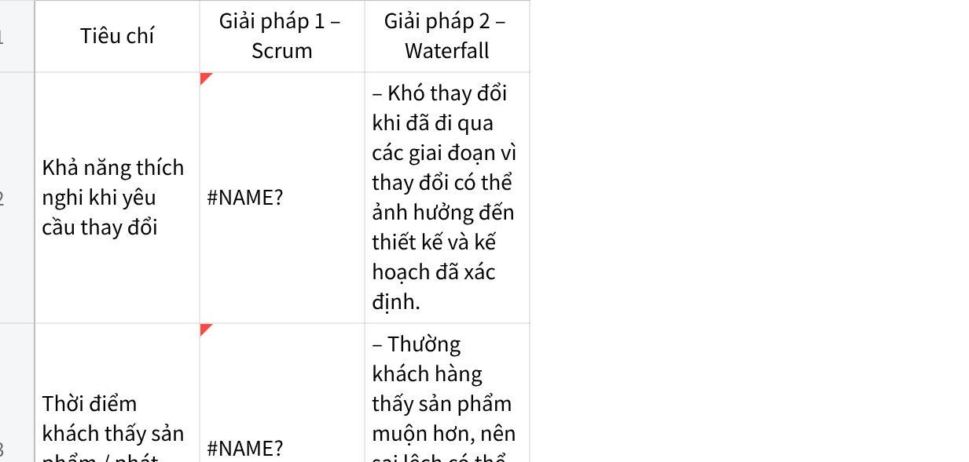
Click the image to view the sheet.
Phần 3 – Lựa chọn & phản biện
Đội Tính năng: Chọn Scrum vì khuyến mãi, ví điện tử và đặt xe ghép thay đổi liên tục theo thị trường, cần phản hồi nhanh và điều chỉnh thường xuyên.
Đội Đối soát: Chọn Waterfall vì yêu cầu xuất hóa đơn theo quy định thuế rõ ràng, ổn định và cần kiểm soát chặt để giảm rủi ro sai sót.
Nếu luật thuế đổi gấp, đội Đối soát phải đánh giá lại yêu cầu, xác định phần bị ảnh hưởng và điều chỉnh kế hoạch/phạm vi thay vì cố giữ nguyên thiết kế cũ.
Rủi ro của cách này là thay đổi gấp có thể làm phát sinh chi phí, thời gian và phải sửa lại các phần đã hoàn thành.
Đề xuất “cứ áp Scrum vì Scrum hiện đại hơn” là chưa phù hợp vì việc lựa chọn mô hình phải dựa trên tính ổn định và mức độ thay đổi của yêu cầu, không dựa vào việc mô hình nào mới hơn.

